期待迎来慢牛，结构机会依然

回顾2019年A股市场，在经历2018年中美贸易战和国内去杠杆导致A股历史表现第二差的背景下，2019年在宏观政策放松、中美贸易战缓和等诸多利好因素推动下全年上证综指大涨22.3%。
站在当前时点，展望2020年股市能否延续2019年的行情，继续大涨？市场有观点认为历史上每次证券法修订后，股市都会迎来一波大牛市。我们认为此类事件统计样本过少，不能简单地以此类推，A股历史上也仅有两波大牛市。2020年宏观经济仍有不确定性，上市公司业绩很难大幅提升，在央行流动性不大放水的背景下，估值也难以大幅提升，因此我们判断2020年更多地可能是结构性慢牛行情，同时A股市场将具有以下几个特点：

1、宏观经济仍有不确定性，上市公司业绩结构性增长
2019年随着美联储降息3次，中美贸易达成第一阶段协议，年末全球经济有所回升，但2020年宏观经济仍有不确定性，PMI、社零、固定资产投资增速等虽略有回升，但总体经济数据仍较弱，2020年是美国大选年，中美第二阶段贸易协议仍前途未卜，这些都增加了2020年经济的不确定性。在宏观经济不是很强的背景下，对企业盈利增长不能期望过高，我们边走边看，上市公司的业绩更多地是结构性增长。A股历史上也仅有两波大牛市，在企业盈利没有大幅提升、央行流动性不大放水的背景下，估值也难以大幅提升，因此2020年A股我们更多地是判断结构性慢牛行情。

2、业绩突出的公司马太效应显著，资源向优势龙头公司集中
在结构性慢牛行情中，业绩确定性强的龙头公司将持续获得超额收益。从2019年3季度CR4营收占比来看，28个申万一级行业中有18个行业营收集中度进一步提升，其中建材、商贸、传媒、地产等行业集中度提升靠前。我们认为，在经济新形势下，结构性增长成为常态，龙头公司在融资成本、经营效率方面具备规模优势，抵御经济不确定性的能力更强，营收和利润增速相对更稳健。
图1：28个中信一级行业的集中度变化
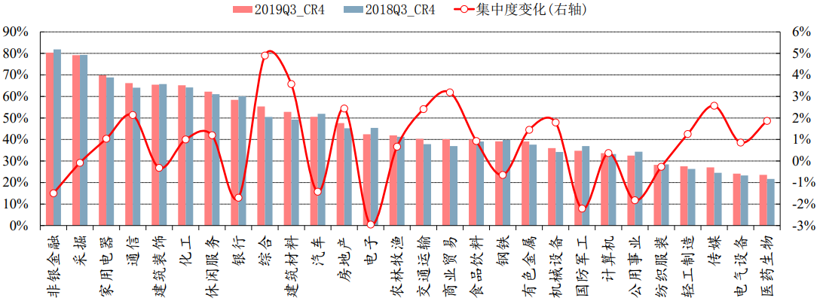
资料来源：中信证券，国融基金整理

3、长线资金持续入场，业绩主导行情将延续
随着港股通推出、A股加入MSCI指数，国内资本市场不断开放，A股市场国际化持续加深，以外资、社保养老、险资、银行理财等为代表的机构资金持有A股的比例不断上升，国内资本市场正在从以散户投资者为主转向以机构投资者主导。从机构资金性质来看，机构资金普遍为长线资金，导致机构投资者更加注重中长期配置，投资风格偏向价值投资，蓝筹龙头公司作为核心资产必然是其最重要的配置方向。

4、A股估值总体合理，2020年继续看好业绩确定性高的龙头公司，警惕估值偏高的部分科技股
截止2019年12月末，A股上证综指的平均市盈率仅为13.1倍、沪深300指数为12.5倍，与国际上主要指数（见图2）相比明显偏低。比较中美龙头公司的估值，A股市值最大的50家公司（含金融公司）加权平均PE为18.2倍，对应美股为31.0倍；A股市值最大的50家公司（不含金融公司）加权平均PE为31.1倍，对应美股为32.5倍。与美国股市比较，A股无论是总体估值还是龙头公司估值都低于美股，A股在估值上有一定的吸引力。
图2：全球主要股市的市盈率

资料来源：Wind，国融基金
展望2020年，我们继续看好业绩确定性高的板块，比如消费。从海外经验来看，消费行业具备很强抗周期性，头部公司马太效应明显，经营净现金流稳定，盈利模式享受更多估值溢价。随着国内经济增长、消费升级，消费领域仍有较大发展空间，而且消费崛起也符合中国经济从投资驱动转向消费导向的转型升级方向，同时伴随着中国人口老龄化趋势，对医药健康的需求将持续增长，因此消费股依然是我们长期看好的领域，聚焦消费龙头。
同时我们要用新视角来观察周期性行业，部分周期行业龙头内含已发生了转变。在供给端随着供给侧改革，行业集中度大幅提升，许多周期子行业进入寡头垄断格局，需求端虽然基建投资增速持续下滑，但仍维持个位数的平稳增长，仍是推动深化城镇化发展和稳增长的基石，在需求稳定和供给寡头垄断格局下，部分周期行业龙头的周期属性已明显淡化，具有了价值投资的特征，例如水泥、地产、化工、工程机械等行业的龙头。其中，工程机械和化工行业的龙头还具备高端装备制造业和新材料的技术实力，除了国内需求还不断开拓海外市场，甚至具有了一定成长属性，这些周期龙头也是我们价值投资的重点方向。
在转变经济增长模式叠加中美贸易战的背景下，产业技术升级、自主可控成为政策的主要倾斜方向，也是未来经济的新增长点，科技板块将成为未来新龙头的孕育地。例如，随着新能源进入平价上网阶段和新能源汽车快速增长，全球电池、光伏、风电龙头进入新扩产周期。另外从卡脖子的半导体产业来看，目前IC设备国内市场自给率仅有5%，而芯片自给率也仅10%，未来国产替代空间巨大，国内厂商正处于技术追赶期，叠加明年5G基础建设和5G手机换机潮，国内半导体市场将保持高速增长。但投资热门科技股时，要避免业绩不实的科技公司，需要考虑估值问题，对于部分2019年股价大涨，但业绩未能跟上，PEG明显大于1的科技公司需要规避，警惕其在2020年出现向下波动的风险。

5、总结
综上所述，我们认为2020年中国经济仍面临不确定性，短期经济增速大幅反弹的可能性较低，经济结构性增长成为主线，对应上市公司业绩整体上难有大幅提升，更多地也是结构性增长，同时在央行流动性不大放水的背景下，估值也难以大幅提升，因此我们判断2020年更多地是结构性慢牛行情。另一方面，各行业集中度提升，业绩突出的上市公司马太效应显著，资源向优势龙头公司集中，同时随着国内资本市场开放，外资持续流入，机构投资者占比不断提升，投资策略将更加注重于公司的长期业绩而非短期风格，在结构性行情中蓝筹龙头公司将持续获得超额收益。2020年继续看好业绩确定性高的龙头公司，均衡配置，关注高端装备制造业、新能源、新能源汽车、消费电子等新兴产业中有业绩驱动、涨幅不大的高成长公司，警惕部分业绩不实、估值虚高的科技股出现向下波动加大的风险。
作为投资风格定位于绝对收益的公募基金管理人，追求“有目标的绝对收益，有风控的价值投资”的投资理念，在投资策略方面除了注重投资方向，还需强化风险管理。国融基金在给客户获得较高的投资收益同时，合理控制回撤风险，注重产品分红，给客户获得优良的持有体验。

国融基金投资研究部
2020.1.3

免责声明：
未经国融基金管理有限公司事先书面许可，任何人、机构不得将此文件或其任何部分以任何形式进行派发、复制、转载或发布，且不得对本文件进行任何有悖原意的删节或修改。本报告所载信息来源于本公司认为可靠的渠道和分析师个人判断，但本公司不对其准确性或完整性提供直接或隐含的声明或保证。投资有风险，可能发生投资损失。过去业绩表现或任何预测都不预示其将来投资结果。此报告不应被接收者作为其投资决策的依据，本公司或本公司的相关部门、雇员不对任何人使用此报告内容的行为或由此而引致的任何损失承担任何责任。本文的知识产权由国融基金管理有限公司所有。本文件为内部资料，仅供国融基金管理有限公司向符合条件的特定客户发送。

